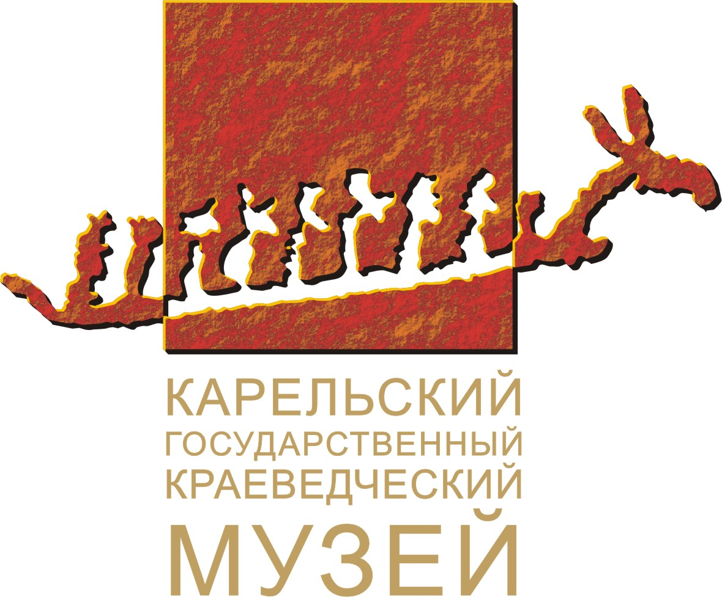
Министерство культуры Республики Карелия
Национальная библиотека Республики Карелия
Карельский государственный краеведческий музей
Шелтозерский вепсский этнографический музей им. Р.П. Лонина

ПРЕСС-РЕЛИЗ
С 30 мая по 3 июня 2011 года Национальная библиотека Республики Карелия, Центр профессионального развития библиотечных кадров Карелии совместно с Карельским колледжем культуры и искусств проводят Четвертую Летнюю школу сельских библиотекарей Республики Карелия по теме «Современная сельская библиотека».
Летняя школа проводится при участии и поддержке Детско-юношеской библиотеки Республики Карелия, Карельской республиканской библиотеки для слепых, Шелтозерской сельской библиотеки МУ «Шелтозерский Дом культуры» Прионежского муниципального района РК.
В рамках Летней школы состоятся занятия по темам: «Сельская библиотека: современное состояние и перспективы развития», «Современные технологии в обслуживании пользователей библиотек», «Современные формы и методы продвижения краеведческого наследия», «Роль библиотеки в формировании здорового образа жизни. Здоровьесберегающие технологии». Участники Летней школы обменяются инновационным опытом работы, приняв участие в Марафоне библиотечных проектов и идей по продвижению книги и чтения и Творческой лаборатории «Библиотека и раннее чтение детей».
1 июня участники Летней школы совершат поездку в Шелтозерское вепсское сельское поселение Прионежского муниципального района, где на базе Шелтозерской сельской библиотеки МУ «Шелтозерский Дом культуры» пройдет профессиональное занятие по теме «Современные формы и методы продвижения краеведческого наследия». По доброй традиции библиотекари, проводя семинар на базе Шелтозерской сельской библиотеки, заходят в Шелтозерский вепсский этнографический музей им. Р.П. Лонина, в ходе экскурсии по экспозиции и выставкам знакомятся с историей и культурой вепсов, традиционными ремеслами и занятиями.
По окончании Летней школы участникам будут выданы Удостоверения государственного образца ГОУ СПО ССУЗ «Карельский колледж культуры и искусств» о прохождении краткосрочных курсов повышения квалификации.

Контактная информация:
Менеджер по рекламе – Лещёва Екатерина, тел. 8 (814 2) 78-44-21
Зав. Шелтозерским вепсским этнографическим музеем Анхимова Наталья,
тел. 8 (814 2) 53-91-50

Адрес музея:
185035, Республика Карелия, г. Петрозаводск, пл. Ленина, д.1
Справки: тел. 76-94-79, 78-02-40
Сайт музея: http://kgkm.karelia.ru
e-mail: infokgkm@yandex.ru

